**Министерство транспорта Российской Федерации**

**Федеральное государственное автономное образовательное учреждение высшего образования «Российский университет транспорта»**

**(РУТ (МИИТ))**

**Институт управления и цифровых технологий**

**Кафедра «Цифровые технологии управления транспортными процессами»**

**Практическая работа по дисциплине «Информатика»**

**Создание комплексных документов в среде Microsoft**

**Word**

**Выполнила: Тыщенко А.С.**

**Группа: УТЦ-111**

**Проверил: ст. пр. Новиков А.И.**

**Москва**

**2021**

Оглавление

1. Цель практической работы. 2

2. Задания к практической работе: 2

3. Выполнение практической работы. 2

3.1. Форматирование текста. 2

3.2. Создание формул сложной структуры. 2

3.3. Создание и форматирование структуры таблиц и их содержимого. 2

3.4. Вставка рисунков. 2

3.5. Составление номерного и маркерного списков. 2

3.6. Работа с диаграммами. 2

3.7. Создание блок-схем. 2

3.9. Организация гиперссылок в документе. 2

3.10. Связывание и внедрение объектов. 2

3.11. Ввод таблиц. 2

4. Вывод: 2

5. Приложение. (Таблицы 214-215) 2

5.1. Приложения (оригиналы) 2

# 1. Цель практической работы.

Изучить и освоить основные возможности Microsoft Word 2013 для создания комплексных документов

# 2. Задания к практической работе:

* Создание и сохранение документов
* Основы редактирования документа
* Форматирование текста
* Создание формул сложной структуры
* Создание и форматирование структуры таблиц и их содержимого
* Вставка рисунков
* Составление маркерных и номерных списков
* Работа с диаграммами
* Создание блок-схем
* Разметка и оформление страницы
* Организация гиперссылок в документе
* Связывание и внедрение объектов.
* Создание многоуровневого оглавления

# 3. Выполнение практической работы.

# 3.1. Форматирование текста.

**(Текст из Трофимова 175 стр)**

Для современных процессоров нового поколения Ivy Bridge (i5, i7) применяются чипсеты новой серии Intel 7x с кодовым наименованием Panther Point различных серий для настольных и мобильных ПК с учетом назначения и характера использования компьютеров (корпоративный/потребительский сегмент). Эти чипсеты обеспечивают:

* интегрированное видео на графическом ядре процессора;
* подключение до трех независимых мониторов;
* интегрированную сетевую карту 10/100/1000Base-T;
* интегрированный звук Inter High Definition Audio;
* память DDR3 (до 1600 МГц).

**6.4. Интерфейсы**

**персональных компьютеров**

Для эффективного взаимодействия компонентов ПК используются интерфейсы, которые обеспечиваются с помощью проводов, разъемов, устройств сопряжения и связи, протоколов взаимодействия, стандартов сигналов и соединений.

В зависимости от количественной характеристики связи (число взаимодействующих устройств) можно выделить одно- и многосвязный интерфейсы. Односвязный интерфейс основан на связи устройств через общий интерфейс, а многосвязный предполагает, что каждый блок ПК связан с прочими блоками своим собственным локальным интерфейсом.

Устройства ПК по местоположению можно разделить на два класса: внутри системного блока; за пределами системного блока (периферийные). Устройства внутри системного блока могут иметь так называемый локальный интерфейс; а периферийные устройства — периферийный интерфейс.

Внутри машинный системный односвязный интерфейс означает интерфейс, основанный на системной шине и ее возможных расширениях. Внутри машинный многосвязный системный интерфейс представляет собой интерфейс, базирующийся на локальном интерфейсе устройства. Периферийные многосвязные интерфейсы основаны на периферийных интерфейсах внешних устройств.

Наиболее популярными являются два типа системных шин: 

1. ISA — для подключения широкого спектра устройств (видеокарты, модема, звуковой карты и т.д.), но с ограниченными   
   функциональными возможностями;
2. EISA (Extended ISA) 1 — функциональное и конструктивное расширение ISA (32-разрядная шина данных и 32-разрядная шина адреса, адресное пространство 4 Гбайт, частота 8—10 МГц, пропускная способность 33 Мбайт/с), в том числе система арби‑  
   тража для управления доступом устройств к шине, поддержка многопроцессорной архитектуры вычислительных систем.

**2. Перспективы развития оперативной памяти**

MRAM (Magneto-Resistive RAM -- «Магниторезистивная RAM» или «Магниторезистивное ОЗУ») -- однокристальная полупроводниковая оперативная память, при производстве которой используются магнитный материал (часто применяемый в магнитных считывающих головках) и переход с магнитным туннелированием -- MTJ (Magnetic Tunnel Junction). В основу современной конструкции MRAM положена концепция, разработанная немецким физиком Андреасом Нейем (Andreas Ney) и его коллегами из Института твердотельной электроники им. Пауля Друде, которая была опубликована в октябрьском номере 2003 журнала Nature. Авторы предложили использовать так называемые «программируемые логические элементы» на основе MRAM-памяти. Вычислительное устройство состоит из логических элементов «и», «или», «и-не» и «или-не». Устройство памяти состоит из элементов, у каждого из которых есть два независимых входа и возможны четыре начальные состояния. Элемент MRAM-памяти содержит два разделенных промежутком магнитных слоя. Если магнитные моменты обоих слоев параллельны, электрическое сопротивление всего элемента небольшое, это отвечает состоянию «1». Если антипараллельны -- сопротивление велико и это соответствует состоянию «0». Направления магнитных моментов можно менять на противоположные, пропуская электрический ток по каждой из линий. Независимость входов для каждого из магнитных слоев дает возможность иметь четыре начальных состояния: «00», «01», «10» и «11», где «00» отвечает состоянию с отрицательной величиной тока через оба магнитных слоя, а «01» -- отрицательному току через слой А и положительному через слой В и т.д. Этим можно осуществлять логические операции «и» и «или». Если добавить еще один вход по току, то появится возможность выполнения логических операций «и-не» и «или-не».

Производительность MRAM зависит от структуры и состава MTJ. Исследования, проведенные Renesas Technology Corp. совместно с Mitsubishi Electric, заключались в изучении зависимости величины магниторезистивного соотношения от резистивной поверхности перехода. Продемонстрированные в 2004 прототипы MRAM имеют микроархитектуру 1T-1MTJ (1 транзистор и 1 переход на ячейку памяти); размер магниторезистивного туннеля одного элемента -- TMRE (Tunnel Magneto-Resistance Element) тогда составлял 0,26x0,44 µмI; размер ячейки памяти -- 0,81 µмI.

В 2003 японская компания NEC представила на конференции IEEE в Сан-Франциско экспериментальную микросхему MRAM, изготовленной по 0,25-мкм КМОП-технологии и 0,6-мкм технологии MRAM. Структура ячейки памяти включала числовую шину (word line), разрядную шину (bit line) и магнитный туннельный переход (MTJ). Благодаря особой конструкции массива ячеек памяти инженерам NEC удалось добиться заметного снижения паразитных шумов, что привело к улучшению соотношения сигнал/шум во время операции чтения данных и одновременно позволило уменьшить размеры чипа на 20%.

# 3.2. Создание формул сложной структуры.

**n = 40**

***[-1; 0]***

**Приближенный корень для сверки: -0,2877**

**Рекомендуемый метод Половинного деления**

# 3.3. Создание и форматирование структуры таблиц и их содержимого.

|  |  |  |  |  |  |  |  |
| --- | --- | --- | --- | --- | --- | --- | --- |
|  | До или от узла  От или до  узлов | **Юго-Западная ж. д.** | | | | |  |
| Бахмач-  Киевский | Бахмач-Товарный | Ворожба | Гребенка | Нежин |
|  | 1 | 2 | 3 | 4 | 5 | 6 |  |
|  | **Внутренние узлы** |  |  |  |  |  |  |
| 1 | Басы | 618 | 585 | 64 | 480 | 603 | 1 |
| 2 | Безлюдовка | 488 | 455 | 256 | 350 | 473 | 2 |
| 3 | Белгород | 574 | 541 | 212 | 436 | 559 | 3 |
| 4 | Заосколье | 611 | 578 | 372 | 473 | 596 | 4 |
| 5 | Зеленый Колодезь | 505 | 472 | 273 | 367 | 490 | 5 |
| 6 | Гременчуг | 324 | 291 | 460 | 186 | 309 | 6 |
| 7 | Купянск-Сортировочный | 607 | 574 | 368 | 469 | 592 | 7 |
| 8 | Купянск-Узловой | 609 | 576 | 370 | 471 | 594 | 8 |
| 9 | Купянск-Южный | 613 | 580 | 362 | 475 | 598 | 9 |
| 10 | Куриловка | 609 | 576 | 370 | 471 | 594 | 10 |
| 11 | Люботин | 457 | 424 | 225 | 319 | 442 | 11 |
| 12 | Мерефа | 475 | 442 | 243 | 337 | 460 | 12 |
| 13 | Новая Бавария | 475 | 442 | 243 | 337 | 460 | 13 |
| 14 | Основа | 482 | 449 | 250 | 344 | 467 | 14 |
| 15 | Полтава Южная | 341 | 308 | 341 | 203 | 326 | 15 |
| 16 | Прилуки | 80 | 307 | 602 | 58 | 65 | 16 |
| 17 | Разъезд 4 км | 612 | 579 | 373 | 474 | 597 | 17 |
| 18 | Ромодан | 210 | 177 | 472 | 72 | 195 | 18 |
| 19 | Сараевка | 668 | 635 | 306 | 530 | 653 | 19 |
| 20 | Уразово | 665 | 632 | 426 | 527 | 650 | 20 |
| 21 | Харьков-Балашевский | 488 | 455 | 256 | 350 | 473 | 21 |
| 22 | Харьков-Сортировочный | 494 | 461 | 262 | 356 | 479 | 22 |
| 23 | Шалаево | 682 | 649 | 443 | 544 | 667 | 23 |
| 24 | Шпаковка | 489 | 456 | 245 | 351 | 474 | 24 |

# 3.4. Вставка рисунков.

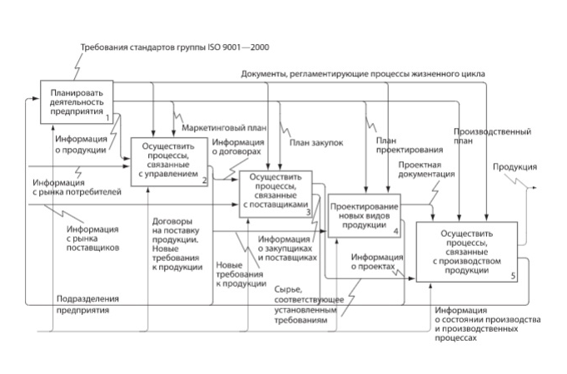

**Рис. 20.4.** Декомпозиция и представление функций

# 3.5. Составление номерного и маркерного списков.

1. Внутренние узлы:
   1. Безлюдовка
   2. Белгород
   3. Заосколье
   4. Зеленый Колодезь
   5. Гременчуг
   6. Купянск-Сортировочный
   7. Купянск-Узловой
   8. Купянск-Южный
   9. Куриловка
   10. Люботин
   11. Мерефа
   12. Новая Бавария
   13. Основа
   14. Полтава Южная
   15. Прилуки
   16. Разъезд 4 км
   17. Ромодан
   18. Сараевка
   19. Уразово
   20. Харьков-Балашевский
   21. Харьков-Сортировочный
   22. Шалаево
   23. Шпаковка

* Юго-Западная ж. д. :
  + Бахмач-Киевский
  + Бахмач-Товарный
  + Ворожба
  + Гребенка
  + Нежин

# 3.6. Работа с диаграммами.

**Плотность населения Испании по территориально-административным единицам**

# 3.7. Создание блок-схем.

i=2, n

x = a[i]; a[0] = x; j = i - 1

x< a[j]

a[j+1] = a[j];

j = j - 1

a[j+1] = x

Нет

Да

1

2

3

4

5

# 3.8. Разметка и оформление страниц.

(Текст из Трофимова 175 стр)

Для современных процессоров нового поколения Ivy Bridge (i5, i7) применяются чипсеты новой серии Intel 7x с кодовым наименованием Panther Point различных серий для настольных и мобильных ПК с учетом назначения и характера использования компьютеров (корпоративный/потребительский сегмент). Эти чипсеты обеспечивают:

* интегрированное видео на графическом ядре процессора;
* подключение до трех независимых мониторов;
* интегрированную сетевую карту 10/100/1000Base-T;
* интегрированный звук Inter High Definition Audio;
* память DDR3 (до 1600 МГц).

**6.4. Интерфейсы**

**персональных компьютеров**

Для эффективного взаимодействия компонентов ПК используются интерфейсы, которые обеспечиваются с помощью проводов, разъемов, устройств сопряжения и связи, протоколов взаимодействия, стандартов сигналов и соединений.

В зависимости от количественной характеристики связи (число взаимодействующих устройств) можно выделить одно- и многосвязный интерфейсы. Односвязный интерфейс основан на связи устройств через общий интерфейс, а многосвязный предполагает, что каждый блок ПК связан с прочими блоками своим собственным локальным интерфейсом.

Устройства ПК по местоположению можно разделить на два класса: внутри системного блока; за пределами системного блока (периферийные). Устройства внутри системного блока могут иметь так называемый локальный интерфейс; а периферийные устройства — периферийный интерфейс.

Внутри машинный системный односвязный интерфейс означает интерфейс, основанный на системной шине и ее возможных расширениях. Внутри машинный многосвязный системный интерфейс представляет собой интерфейс, базирующийся на локальном интерфейсе устройства. Периферийные многосвязные интерфейсы основаны на периферийных интерфейсах внешних устройств.

Наиболее популярными являются два типа системных шин: 

1. ISA — для подключения широкого спектра устройств (видеокарты, модема, звуковой карты и т.д.), но с ограниченными   
   функциональными возможностями;
2. EISA (Extended ISA) 1 — функциональное и конструктивное расширение ISA (32-разрядная шина данных и 32-разрядная шина адреса, адресное пространство 4 Гбайт, частота 8—10 МГц, пропускная способность 33 Мбайт/с), в том числе система арби‑  
   тража для управления доступом устройств к шине, поддержка многопроцессорной архитектуры вычислительных систе

# 3.9. Организация гиперссылок в документе.

3.6. Работа с диаграммами.

# 3.10. Связывание и внедрение объектов.



# 3.11. Ввод таблиц.

|  |  |  |  |  |
| --- | --- | --- | --- | --- |
|  | 1 | 2 | 3 | 4 |
|  |  | Джанкой – Вадим Одесской ж. д. | Джанкой | Вадим Од. ж. д. |
| 1 | 470007 | Джанкой | - | 90 |
| 2 | 470045 | Богемка | 15 | 75 |
| 3 | 470059 | Пахаревка | 25 | 65 |
| 4 | 472708 | Воинка | 40 | 50 |
| 5 | 472604 | Красноперекопск | 60 | 30 |
| 6 | 472500 | Армянск | 79 | 11 |
|  |  | Красноармейск Донецской ж. д. – Павлоград I | Красноармейск Донецской ж. д. | Павлоград I |
| 7 | 455520 | Рзд №5 | 22 | 92 |
| 8 | 455416 | Пл 31 км | 31 | 83 |
| 9 | 455401 | Славянка | 39 | 75 |
| 10 | 455308 | Брагиновка | 56 | 58 |
| 11 | 455204 | Николаевка-Донецкая | 68 | 46 |
| 12 | 455134 | Пл 79 км | 79 | 35 |
| 13 | 455120 | Пл 81 км | 81 | 33 |
| 14 | 455115 | Пл 91 км | 91 | 23 |
| 15 | 455100 | Богуславский | 96 | 18 |
| 16 | 455007 | Павлоград II | 103 | 11 |
| 17 | 454502 | Павлоград I | 114 | - |
|  |  | Павлоград I – Новомосковск-Днепровский | Павлоград I | Новомосковск-Днепровский |

|  |  |  |  |  |
| --- | --- | --- | --- | --- |
|  | 1 | 2 | 3 | 4 |
| 22 | 452808 | Орловщина | 35 | 14 |
| 23 | 452047 | Пл 156 км | 42 | 7 |
| 24 | 452032 | Пл 159 км | 45 | 4 |
| 25 | 452028 | Пл 161 км | 47 | 2 |
| 26 | 452009 | Новомосковск-Днепровский | 49 | - |
|  |  | Новомосковск-Днепровский - Воскобойня | Новомосковск-Днепровский | Воскобойня |
| 27 | 452009 | Новомосковск-Днепровский | - | 74 |
| 28 | 452051 | Рзд Березановка | 18 | 56 |
| 29 | 455702 | Баловка | 33 | 41 |
| 30 | 455609 | Днепродержинск -Левобережный | 47 | 27 |
| 31 | 455810 | Рзд Плотина | 59 | 15 |
| 32 | 455806 | Днепродержинск | 63 | 11 |
| 33 | 455825 | Пл 6 км | 69 | 5 |
| 34 | 456052 | Воскобойня | 74 | - |
|  |  | Камыш-Заря – Верхний Томак II |  |  |
| 35 | 462405 | Камыш-Заря | - | 40 |
| 36 | 462335 | Рзд Щебеночный | 10 | 30 |
| 37 | 462320 | Пл 18 км | 18 | 22 |
| 38 | 462301 | Бельманка | 21 | 19 |
| 39 | 462316 | Рзд 31 км | 31 | 9 |
| 40 | 477423 | Верхний Томак II | 40 | - |

# 

|  |  |  |  |  |  |
| --- | --- | --- | --- | --- | --- |
| 1 | 2 | 3 | 4 | 5 | 6 |
| Теплый Стан П § 3 | Кбш. | 281 | 20 | Рузаевка – 169, Кустаревка – 35 | 640304 |
| Тербенбес (рзд) Х | З.-Кзх | 242 | 26 | Арысь I – 886,  Кандагач – 446 | 671119 |
| Тербуны П § 1,2,3,4,9 | Ю.-Вост. | 532 | 19 | Елец – 73,  Касторная-Курск. – 48 | 596703 |
| Теребочево (рзд) Б | Окт. | 385 | 9 | Волховстрой I – 24,  Ирса – 39 | 045459 |
| Теребутенец П § 1 | - | 384 | 3 | Неболчи – 22,  Кабожа – 89 | 044403 |
| Терек П § 1,3 | С.-Кав. | 495 | 39 | Прохладная – 129,  Червленная-Улз. – 37 | 539804 |
| Теректы П § 1 | Цлн. | 529 | 19 | Караганда – 463,  Моинты – 557 | 703908 |
| Теренино (рзд) О | Моск. | 328 | 37 | Занозная – 51,  Духовская – 99 | 170911 |
| Теренсай П § 3 | Ю.-Ур. | 588 | 21 | Никель – 89,  Карталы I – 193 | 815605 |
| Терентьевская (рзд) Б | Кмр. | 266 | 6 | Артышта II – 48,  Новокузнецк-Вост. – 73,  Томусинская – 81,  Артышта I – 46 | 862930 |
| Терень-Узяк П § 1,3,4 | З.-Кзх. | 243 | 24 | Арысь I – 446,  Кандагач – 887 | 672409 |
| Тересва П § 1,2,3,4,9 | Льн. | 304 | 54 | ТП | 385603 |
| Тересин Б | - | 308 | 35 | Копычинцы – 40,  Стефанешты – 104 | 363924 |
| Терехов О § 3 | Ю.-Вост. | 541 | 56 | Георгиу-Деж – 121,  Поворино – 148 | 583008 |
| Тереховницы П | Горьк. | 174 | 19 | Владимир – 38,  Новки I – 11 | 262920 |
| Тереховка П § 1,3 | Бел. | 163 | 34 | Бахмач-Тов – 156,  Новобелецкая – 35 | 150706 |
| Терешкино Б § 1,3 | Окт. | 392 | 53 | Лихославль – 18,  Торжок – 15 | 064201 |
| Терешковка О § 3 | Южн. | 577 | 26 | Кременчук – 13,  Ромодан – 102 | 428103 |
| Термез П § 1,2,3,4,5,9 | Саз. | 517 | 22 | ТП | 744109 |
| Термез-Порт П § 3 | - | 521 | 42 | Термез – 12 | 744202* |
| Тернали П § 3 | Закав. | 235 | 30 | Самтредиа – 48,  Тбилиси-Узл. – 244 | 574901 |
| Терновка П § 1,2,3,9 | Ю.-Вост. | 538 | 28 | Грязи-Ворон. – 153,  Поворино – 84 | 598709 |
| Терновка-Николаевская П § 3 | Од. | 368 | 24 | Колосовка – 84,  Николаев.-Сорт. – 21 | 419405 |
| Терновая П § 3,6 | Южн. | 574 | 46 | Основа – 16,  Купянск-Сорт. – 109 | 431002 |
| Тернополь П § 1,2,3,4,5,9 | Льв. | 299 | 58 | ТП | 360004 |
| Терны (рзд) О | Южн. | 566 | 34 | Гребенка – 48,  Ромодан – 24 | 429712 |
| Терны П § 3 | Придн. | 455 | 5 | Савро – 16,  Моисеевка – 59 | 457303 |
| Терпение П | - | 444 | 27 | Федоровка – 10,  Джанкой – 167 | 476126 |
| Терса О | - | 441 | 12 | Чаплино – 45,  Синельково II – 28 | 453938 |
| Терса-Вольская Б | Прив. | 429 | 43 | Пугачевск – 99,  Сенная – 55 | 625018 |
| Терси О § 3 | Горьк. | 179 | 44 | Агрыз – 25,  Акбаш – 276 | 255202 |

# 3.12. Защита документа.

# 

# 3.13. Подготовка к печати.

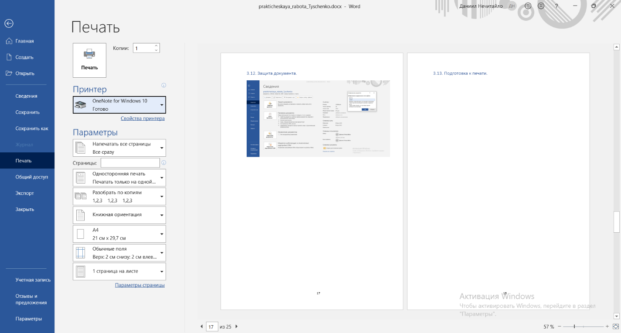

# 4. Вывод:

В процессе практической работы научились создавать и сохранять документы, форматировать текст, создавать формулы сложной структуры, создавать и форматировать структуры таблиц и их содержимого, вставлять рисунки, работать с диаграммами, создавать блок-схемы, связывать и внедрять объекты, организовывать гиперссылки в документе, создавать многоуровневое оглавление, защищать документы, подготавливать документы к печати

# 5. Приложение. (Таблицы 214-215)

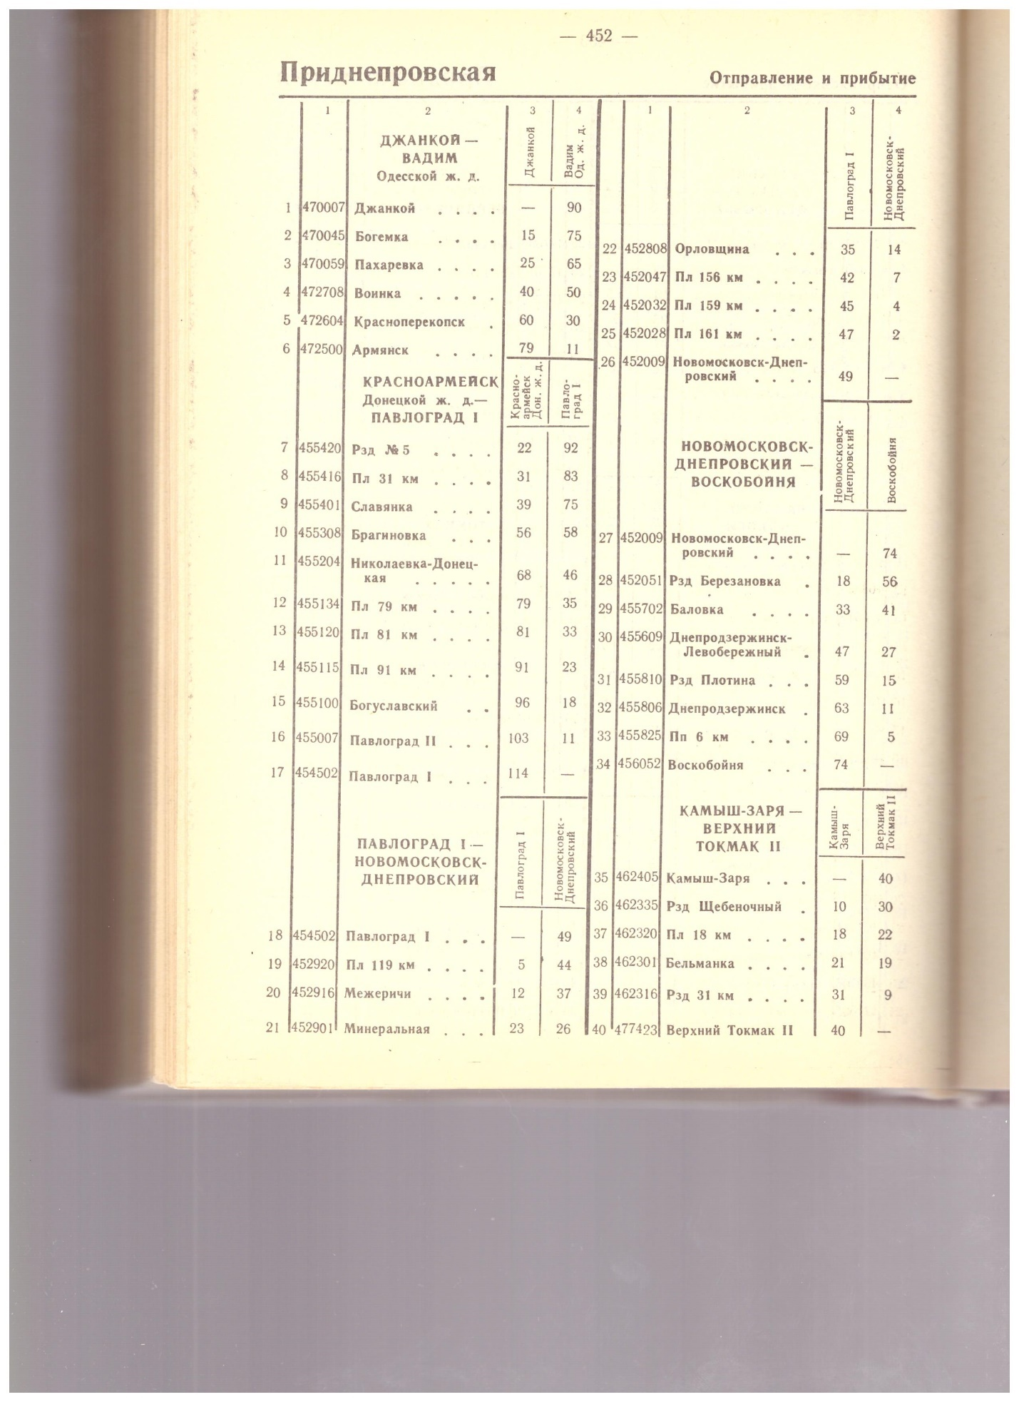

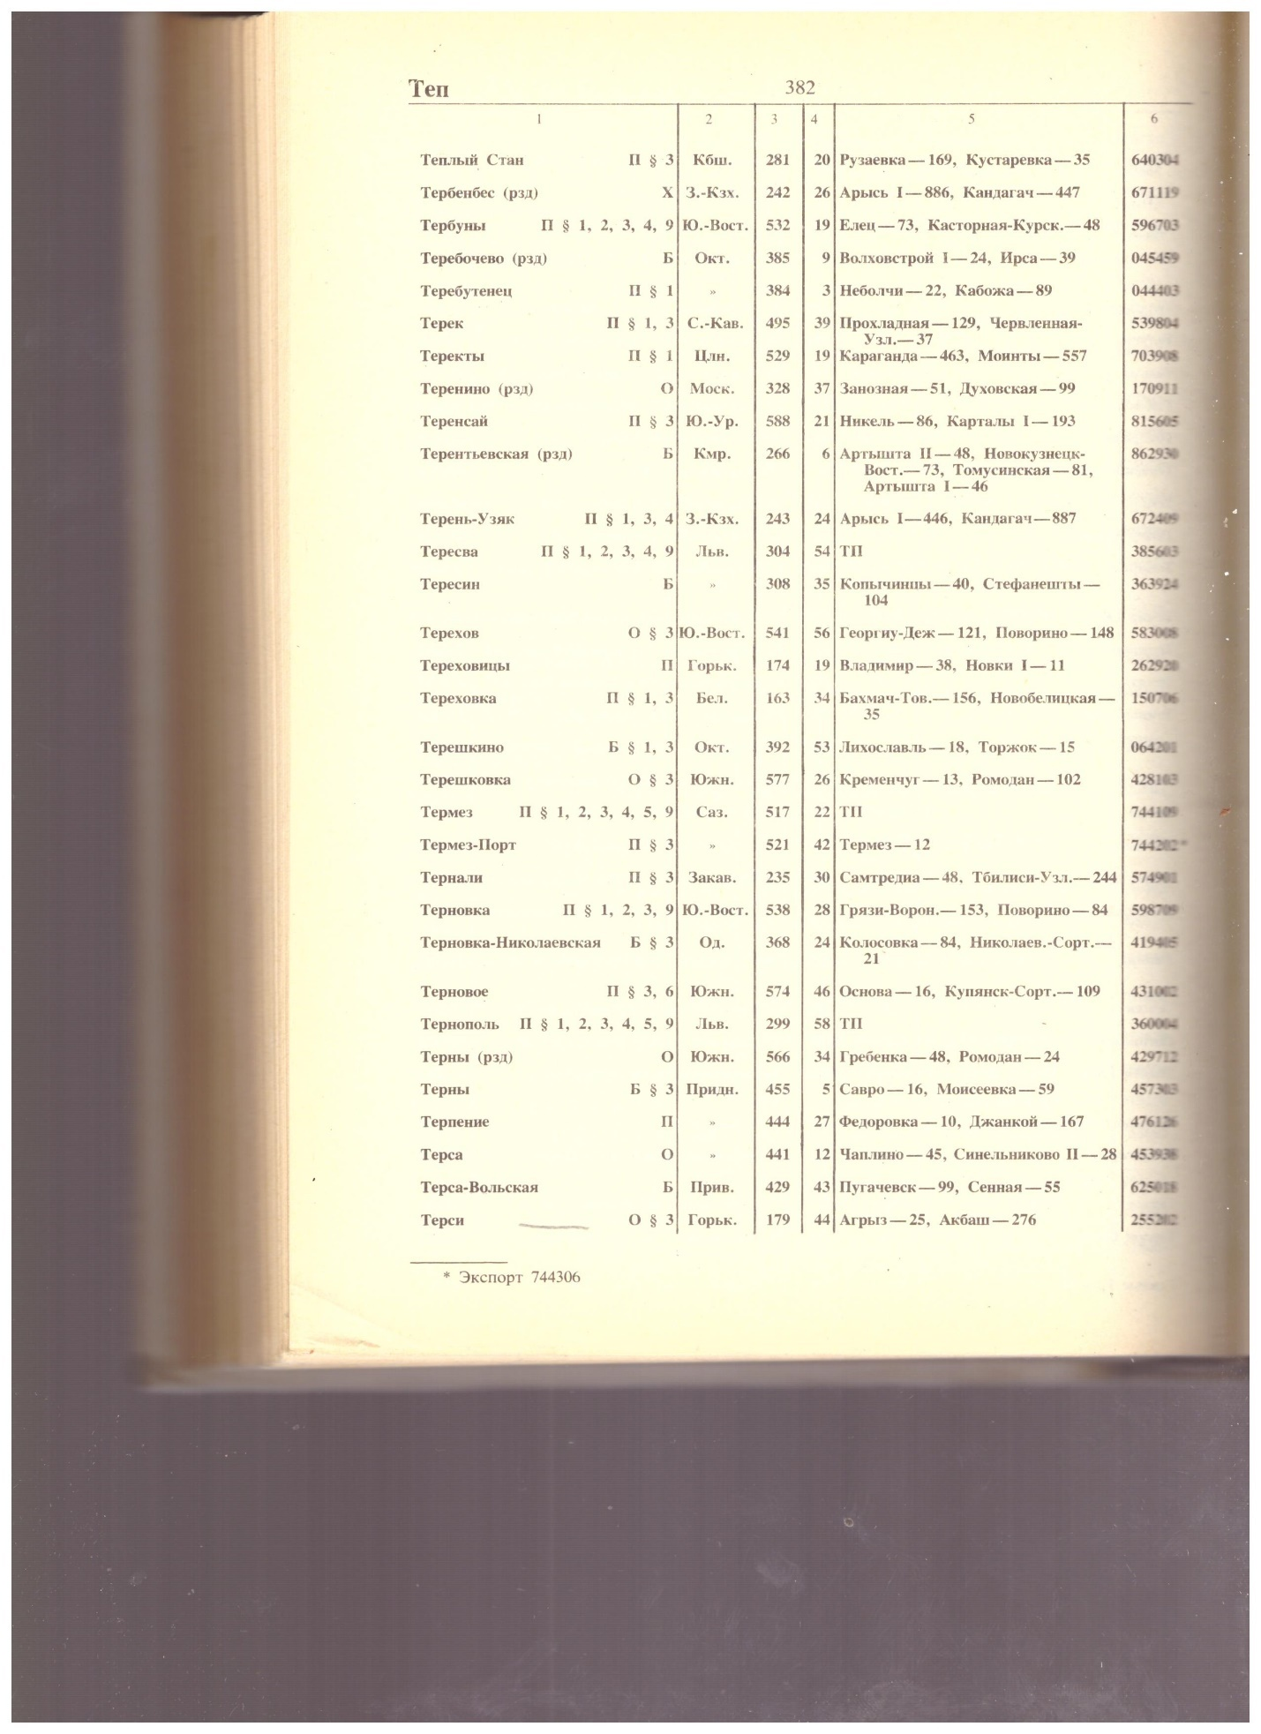

# 5.1. Приложения (оригиналы)

Текст из учебника по информатике Трофимова

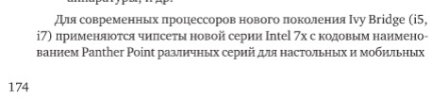

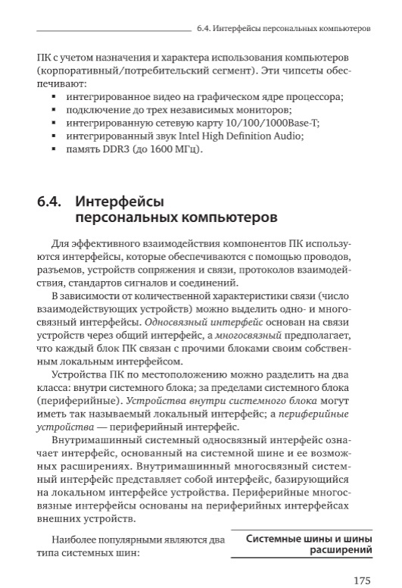

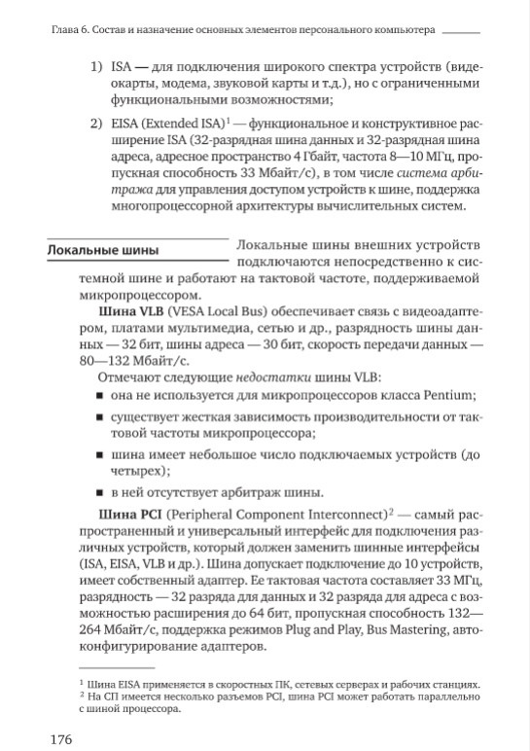

Списки

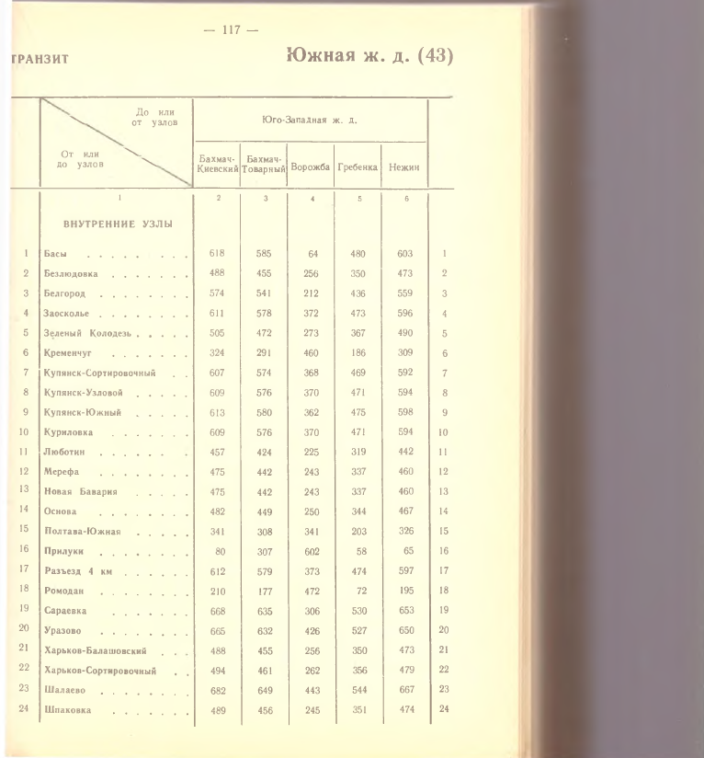

Формулы

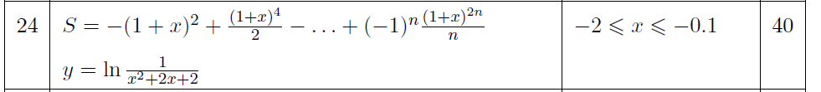



Блок Схема

